Влияние зубочелюстной системы на речевое развитие ребёнка
По данным мировой статистики, число речевых расстройств у детей и подростков растет, в связи с чем актуальность этой проблемы принимает глобальный характер. Совместная работа ортодонтов, детских стоматологов, логопедов и педагогов в детских дошкольных учреждениях позволяет выявлять и корректировать нарушения в самом раннем возрасте.
Являясь педагогической наукой, логопедия занимается изучением дефектов и устойчивых расстройств речи, преодолеваемых с помощью специалистов. Тесная взаимосвязь логопедии с такими медицинскими дисциплинами, как развитие челюстно-лицевого скелета, строение и функционирование органов дыхания, стоматология, ортодонтия, оториноларингология, дает возможность эффективно проводить коррекцию речевых нарушений.
Отсюда возникает необходимость тесного взаимодействия работы логопеда с перечисленными медицинскими работниками с целью улучшения качества оказываемой им профессиональной помощи, а также для своевременного выявления нарушений в строении артикуляционного аппарата, требующих специального медицинского вмешательства.
Правильное развитие речи возможно при нормально сформированных функциях речевых органов, полноценном слухе, а также при условии достаточного общения со взрослыми (полноценное речевое окружение).
Зачастую логопед является первым специалистом, к которому обращаются за помощью родители детей с речевыми отклонениями, поскольку нарушения функции речи, обусловленные этими проблемами, для родителей наиболее очевидный и значимый аспект задержки развития ребенка.
При выявлении подобных отклонений очень важно разъяснить родителям комплексную первопричину нарушений, а не только исключительно речевую проблему, и своевременно поставить ребенку правильный диагноз, для чего может потребоваться консультация ортодонта, хирурга-стоматолога и отоларинголога.
Знание логопедом особенностей артикуляционного аппарата, в том числе роста и строения зубочелюстной системы, характерных для определенных возрастных периодов развития ребенка, помогает своевременно выявлять факторы риска возникновения аномалий прикуса и соответственно причины механической дислалии. Как правило, факторы риска формирования подобных нарушений закладываются у ребенка в самом раннем возрасте, в период так называемого молочного (или временного) прикуса и закрепляются в виде вредных привычек, дисфункций и парафункций, связанных с работой мышц приоральной области, влияние которых на формирование зубочелюстно-лицевой системы особенно значимо.
Работа в тесном контакте с ортодонтом ведет к повышению профессионального уровня логопеда и соответственно к более качественным результатам коррекции. Ведь зачастую, не подозревая, что истинная причина формирования речевых нарушений обусловлена аномалией зубочелюстной системы, логопед буквально заходит в тупик при постановке и автоматизации звуков. Такое нередко случается при механической дислалии, когда на фоне затянувшихся сроков коррекции логопед начинает менять приемы и тактику исправления дефектов речи, ошибочно подозревая стертые формы дизартрии, но это не дает результатов. Подобные ошибки могут возникнуть, например, при глубоком резцовом перекрытии — для этой патологии прикуса характерным речевым нарушением будет сигматизм шипящих звуков, поскольку при такой аномалии прикуса расстояние между твердым нёбом и диафрагмой (дном полости) рта недостаточно для нормальной артикуляции.
Для начала поговорим о норме.
Основными признаками правильно сформированного прикуса являются:
• ровные зубные дуги;
• верхняя челюсть расположена кпереди относительно нижней;
• средняя вертикальная линия, проходящая между центральными зубами, совпадает со средней линией лица;
• коронки верхних передних зубов на 1/3 перекрывают коронки нижних передних зубов. Отклонения от этих норм является признаками неправильно сформированного прикуса.
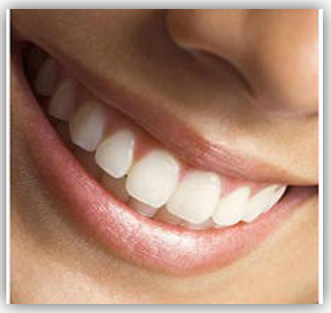
Основные типы аномалий прикуса.
Дистальный прикус -верхние передние зубы выдвинуты вперед по отношению к нижним. Отличительная черта такого прикуса - это чрезмерно развитая верхняя челюсть или недоразвитая нижняя челюсть.
Нарушается процесс распределения жевательной нагрузки. В данном случае задние зубы будут брать на себя нагрузку передних зубов. У людей с дистальным прикусом задние зубы будут более подвержены кариесу.
При данной патологии подбородок человека непропорционально маленький, лицо кажется более детским и нерешительным. После исправления прикуса пропорции лица выравниваются, лицо приобретает более правильные пропорции и кажется более волевым.
Мезиальный прикус - выступает вперед нижняя челюсть.
Характеризуется передним положением нижней челюсти по отношению к верхней. Одним из отличительных признаков мезиального прикуса является выступающий подбородок. Такой подбородок делает лицо молодого человека волевым, уверенным в себе, но вряд ли украсит девушку.
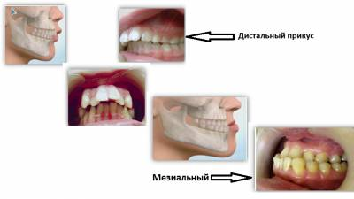
Открытый прикус - передние или боковые зубы не смыкаются, образуя между собой щель. Открытым называют прикус, при котором зубы верхней и нижней челюсти не смыкаются (не контактируют). Патология может наблюдаться в переднем отделе и боковом; в области нескольких зубов или целой группы зубов.
Наиболее явным внешним проявлением открытого прикуса в переднем отделе является постоянно приоткрытый рот. Нарушение только в одном из боковых отделов проявляет себя в ассиметрии черт лица.
Глубокий прикус - резцы верхнего зубного ряда более чем на половину перекрывают резцы нижнего зубного ряда, при этом нижние резцы не опираются на зубные бугорки верхних зубов.
В норме верхние зубы должны перекрывать нижние на 1/3 длины коронки нижних зубов. Когда же верхние зубы перекрывают нижние более чем на половину их длины, то такой прикус считается глубоким. Он может быть глубоким не только в переднем, но и в боковых отделах тоже. Лицо при таком прикусе имеет недостаточную высоту, нижняя губа часто выворачивается наружу, так как ей не хватает места. Однако если человек старается поджимать губу, то губы могут быть очень тонкими.
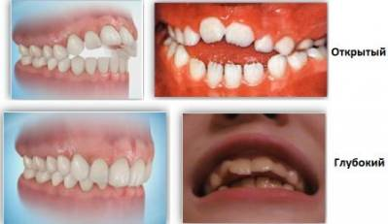
Прямой прикус отличается тем, что верхние зубы не покрывают нижних, а стоят прямо над ними, их режущие края соприкасаются
Аномальные прикрепления уздечки языка
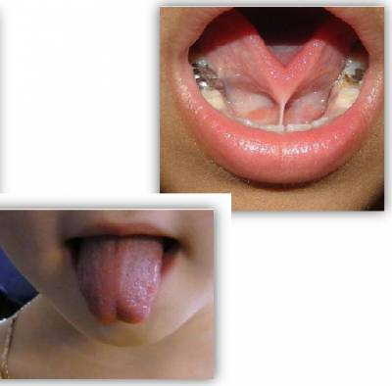
Последствия неправильного прикуса
Последствия неправильного прикуса могут быть весьма тяжелыми. Увеличивается нагрузка на отдельные зубы, происходит быстрое стирание эмали, повышается чувствительность. Нарушается функция жевания, и как следствие - ранее развитие заболеваний пародонта: пародонтит (воспаление десен) и пародонтоз (расшатывание зубов, связанное с патологическими изменениями в связках, удерживающих зуб в кости и самой кости), заболевания височно-нижнечелюстного сустава.
А при прямом прикусе слизистая оболочка полости рта постоянно страдает из-за хронического травмирования зубами.
Распространенным явлением при глубоком прикусе является повышенная стираемость зубов. Это, в свою очередь, ведет к изменению тонуса жевательных мышц, что в конечном итоге сказывается на височно-нижнечелюстном суставе (ВНЧС). Пациенты с глубоким прикусом чаще других жалуются на хруст, щелканье и боль в суставе. Иногда поражение ВНЧС может стать причиной частых головных болей.
Причины, влияющие на неправильное формирование зубочелюстной системы.
Мы все знаем, что язык, несомненно, очень важный орган, позволяющий нам говорить. От его подвижности зависит, насколько наша речь будет четкой, правильной и красивой. Но, оказывается, способность воспроизводить звуки речи - это не единственная функция языка.
Давайте проведем небольшой эксперимент.
Закройте рот и скажите, где находится ваш язык? Правильно, передний край языка находится в верхнем положении и упирается в переднюю треть неба.
•У человека при нормальном носовом дыхании и закрытом рте, язык, занимает верхнее положение и выполняет своеобразную роль каркаса для формирующихся верхней челюсти и неба. Но, если вдруг, по каким либо причинам наше носовое дыхание нарушается … . А причин нарушения носового дыхания может быть множество – это аденоидные разрастания, увеличенные миндалины, частые простудные заболевания, сопровождающиеся ринитом и тонзиллитом. Как только ребенок начинает дышать ртом, язык опускается вниз и перестает выполнять роль каркаса для верхней челюсти. Постепенно происходит сужение верхней челюсти, которое в свою очередь ведет к образованию готического неба.
Особо нужно отметить, что когда рот постоянно открыт, происходит атрофирование круговой мышцы рта. А слабость круговой мышцы рта влечет за собой вялую артикуляцию звуков, делая речь ребенка нечеткой и смазанной. При нижнем положении языка нарушается осанка. Опущенная нижняя челюсть по законам физики вызывает перемещение центра тяжести, в результате чего голова и плечи ребенка смещаются несколько вперед относительно тела.
В случае, если у ребенка уже имеются различные нарушения осанки, любые специальные занятия лечебной физкультурой будут малоэффективны без устранения неправильного положения языка.
• Поговорим о процессе глотания. Глотательный рефлекс относится к врожденным. Ребенок рождается с хорошо развитым механизмом глотания, которое в первые месяцы носит название инфантильного. Благодаря сокращению мышц губ, щек, языка при сосании в полости рта младенца создается отрицательное давление и молоко поступает в рот, а язык, располагаясь между беззубыми десневыми валиками, направляет молоко в ротоглотку. Это считается нормой до момента прорезывания первых зубов. При переходе с жидкой пищи на твердую, сосание заменяется жеванием, и тип глотания у ребенка перестраивается на соматический: кончик языка при соматическом глотании должен упираться в переднюю треть твердого нёба, при этом спинка языка продвигает пищу в гортань.
Таким образом, если ребенок очень долго употребляет жидкую пищу – этого перехода не происходит и язык привыкает занимать только нижнее положение. Длительное сосание пустышки приводит к такому же результату. Ребенок с инфантильным типом глотания постоянно прокладывает язык между верхним и нижним зубными рядами, что способствует формированию открытого прикуса.
При инфантильном типе глотания язык становится малоподвижным, массивным, прикорневая часть при этом как правило спастична. Все это ведет к затрудненному формирования звуков верхнего подъема: шипящие, соноры и значительно осложняет постановку этих звуков.
• У многих детей есть привычка спать на спине, запрокинув голову назад.
При запрокинутой голове нижняя челюсть ребенка смещается назад, при этом ее мышцы находятся в патологически натянутом состоянии и препятствуют росту нижней челюсти. В результате чего образуется дистальный прикус.
• А некоторые дети наоборот спят со склоненной на грудь головой. Такому
положению может способствовать высокая подушка или высоком изголовье спального места. Голова ребенка нагибается вперед, мягкие ткани шеи расслабляются и нижняя челюсть смещается вперед. Это обуславливает формирование мезиального прикуса.
• При укороченной уздечке язык в состоянии физиологического покоя не
занимает правильную позицию, при которой кончик языка должен прилегать к нёбной поверхности верхних резцов. В результате чего не обеспечивается необходимое давление языка на свод верхней челюсти изнутри, под действием которого в норме должен формироваться правильный купол нёба и ровный верхний зубной ряд.

